ИНФОРМАЦИОННАЯ СПРАВКА по профилактике ОКИ
В целях профилактики острых кишечных инфекций в МАДОУ №38 проведена следующая работа:
В МАДОУ 38 по адресу Октябрьская 6а 20 октября была проведена выездная проверка ФБУЗ «ЦГИЭ», было проведено лабораторное исследование с объектов внешней среды групп и пищеблока, дезинфицирующих средств. Детский сад работал в условиях карантина. Были проведены заключительные дезинфекции, работники пищеблока и карантинных групп обследованы на рота-норовирус- антигены вируса не обнаружены.
В МАДОУ 38 по адресу Буденного 2а. 31 октября была проведена выездная проверка ФБУЗ «ЦГИЭ», было проведено лабораторное исследование с объектов внешней среды групп и пищеблока, дезинфицирующих средств. Работники обследованы на рота-норовирус, у одного работника обнаружили антигены вируса.. Работник отстранен от работы, пролечивается, группа работает по карантину.
3 ноября в МАДОУ №38 по адресу Буденного 1а. была проведена заключительная дезинфекция вирусной этиологии специалистами ФБУЗ «ЦГИЭ» (пищеблок и прилегающий коридор) и собственными силами, 8 ноября проведен производственный контроль.
Особое внимание отведено личной гигиене. Мыла и дез.средств в детском саду в достаточном количестве. Произведен расчет расходования жидкого мыла для детей и сотрудников из расчета 2 мл на 1 мытье рук не менее 15 раз в день. Мыло выдается 1 раз в месяц и по потребностям. Помощники воспитателя ежедневно просчитывают расход и остатки мыла по количеству детей, чтобы выявить как дети моют руки (пользуются мылом и в каком количестве). Мытье рук проводится под контролем воспитателей. С воспитанниками проводится обучение правилам личной гигиены, детей учат как правильно и качественно мыть руки.
Контроль за соблюдением санитарных правил осуществляется постоянно заведующим, администрацией детского сада и медицинскими работниками.

В группах оборудованы места для личной гигиены в соответствии с возрастом. Снабжены горячей водой, мылом. Дети старших групп самостоятельно моют руки.

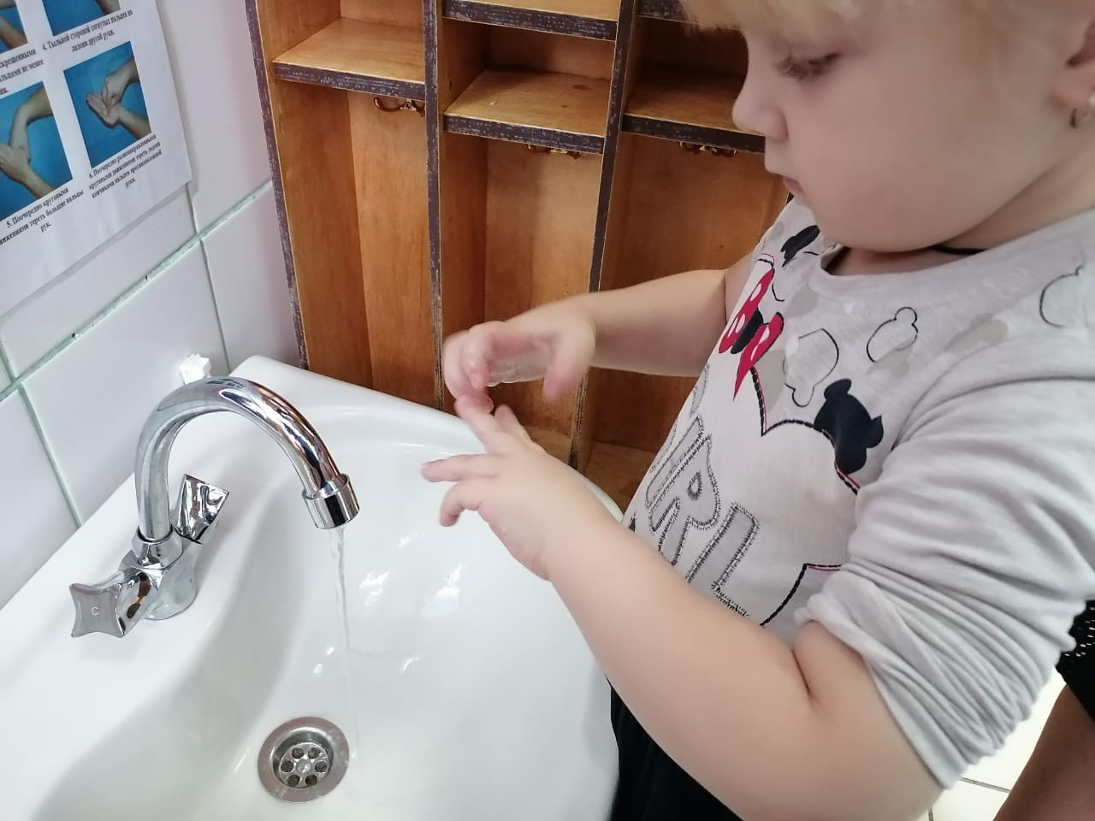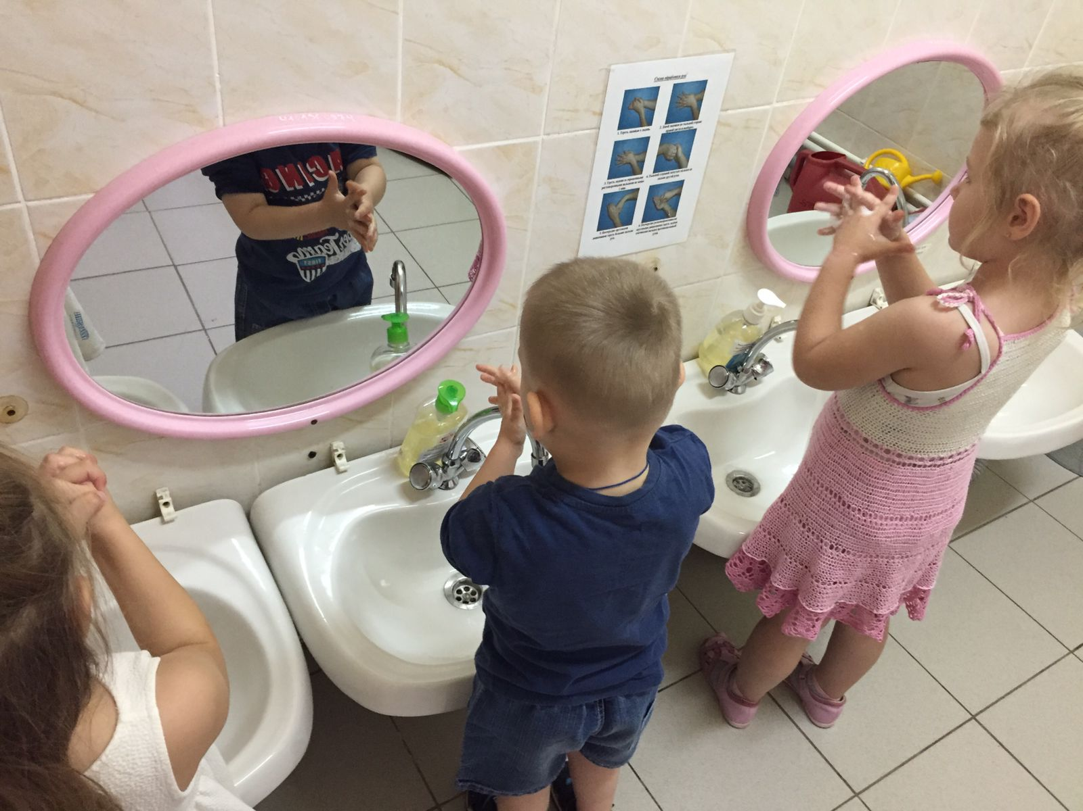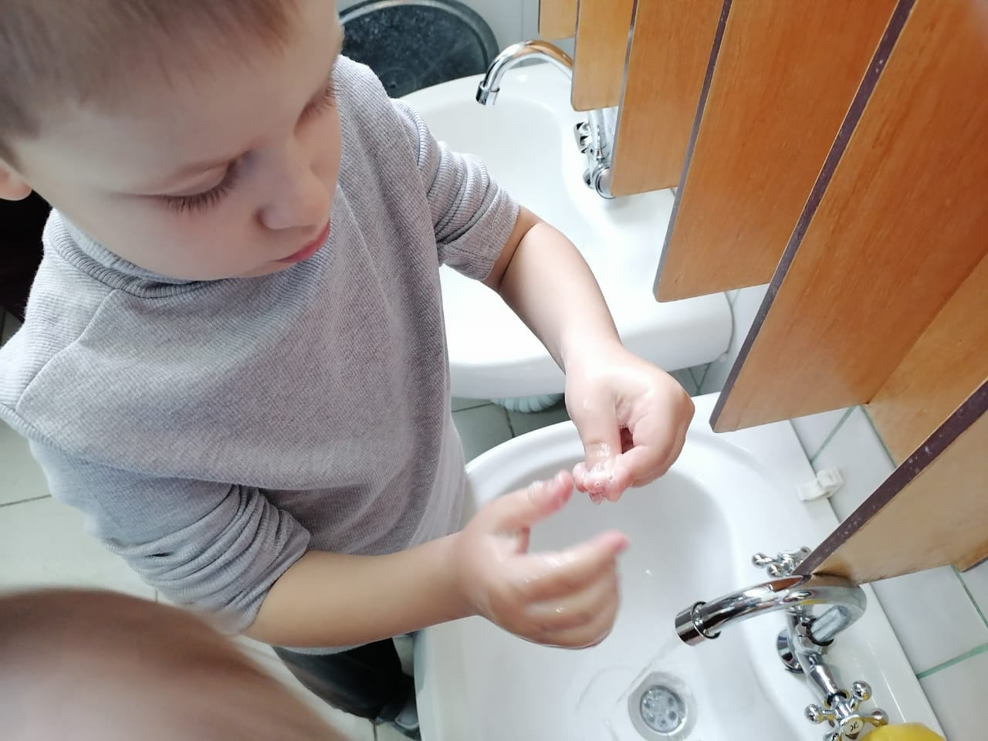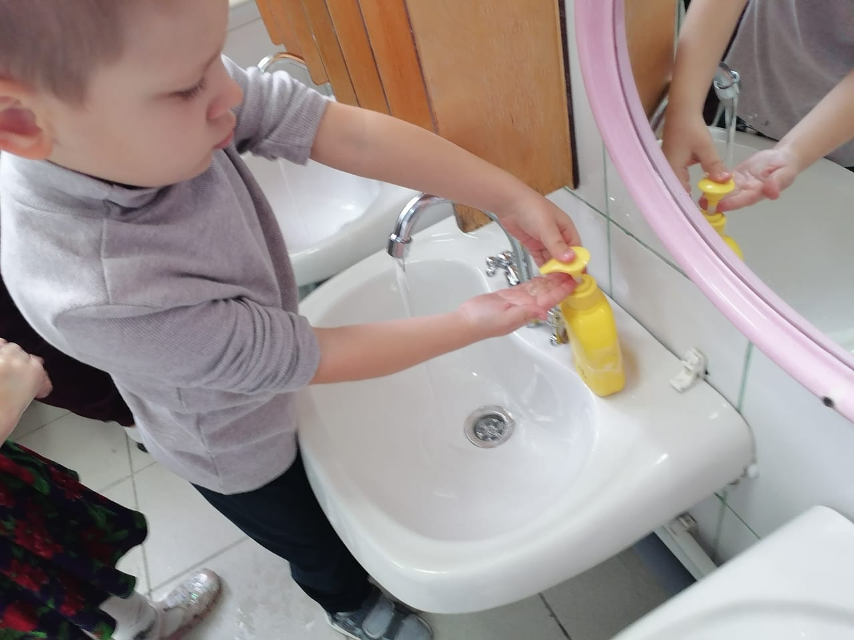

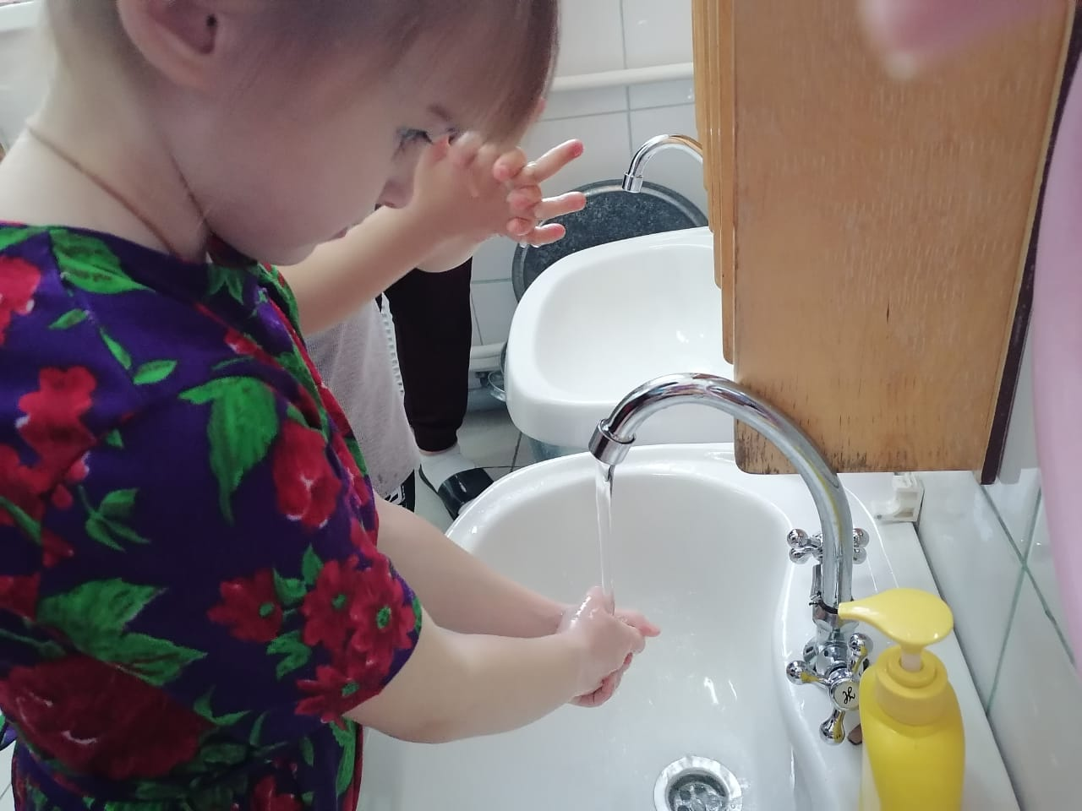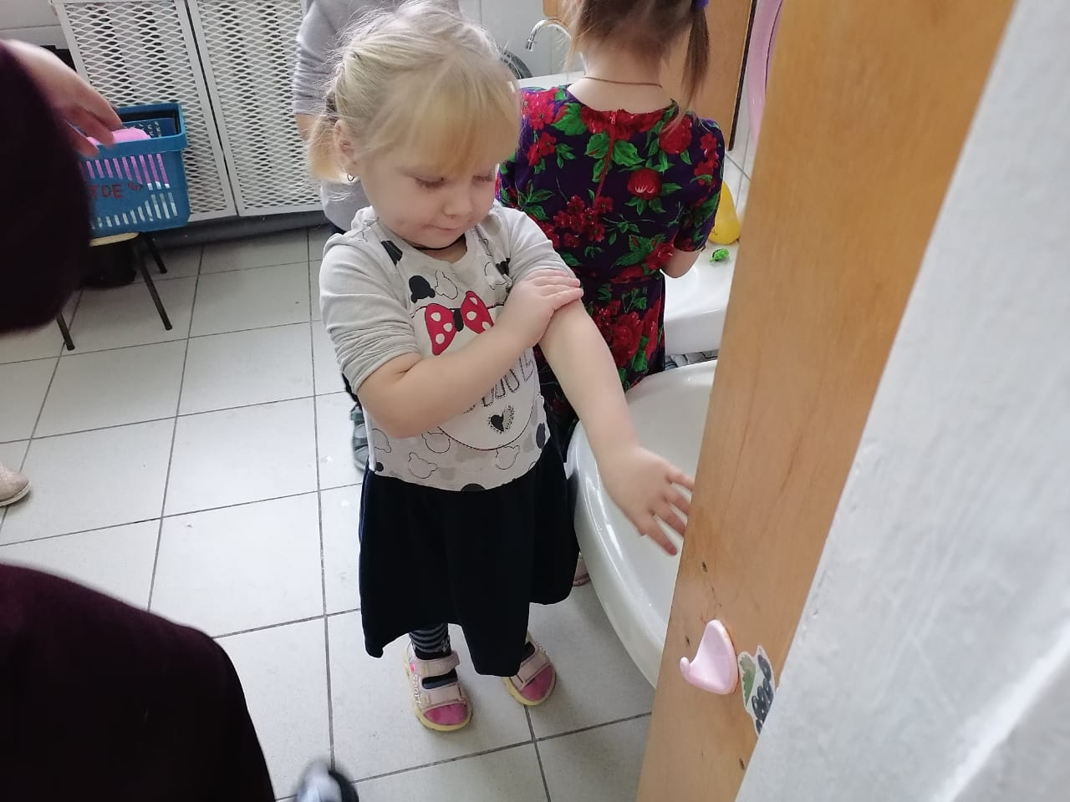

Оборудованы места для личной гигиены сотрудников.

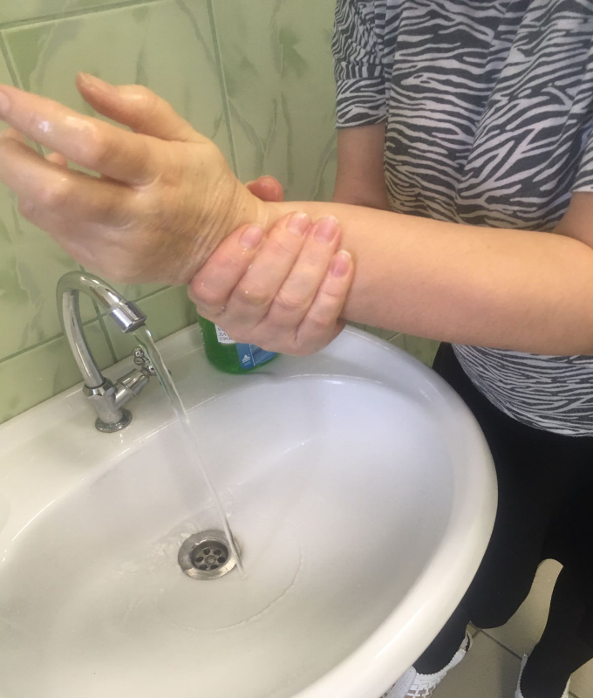
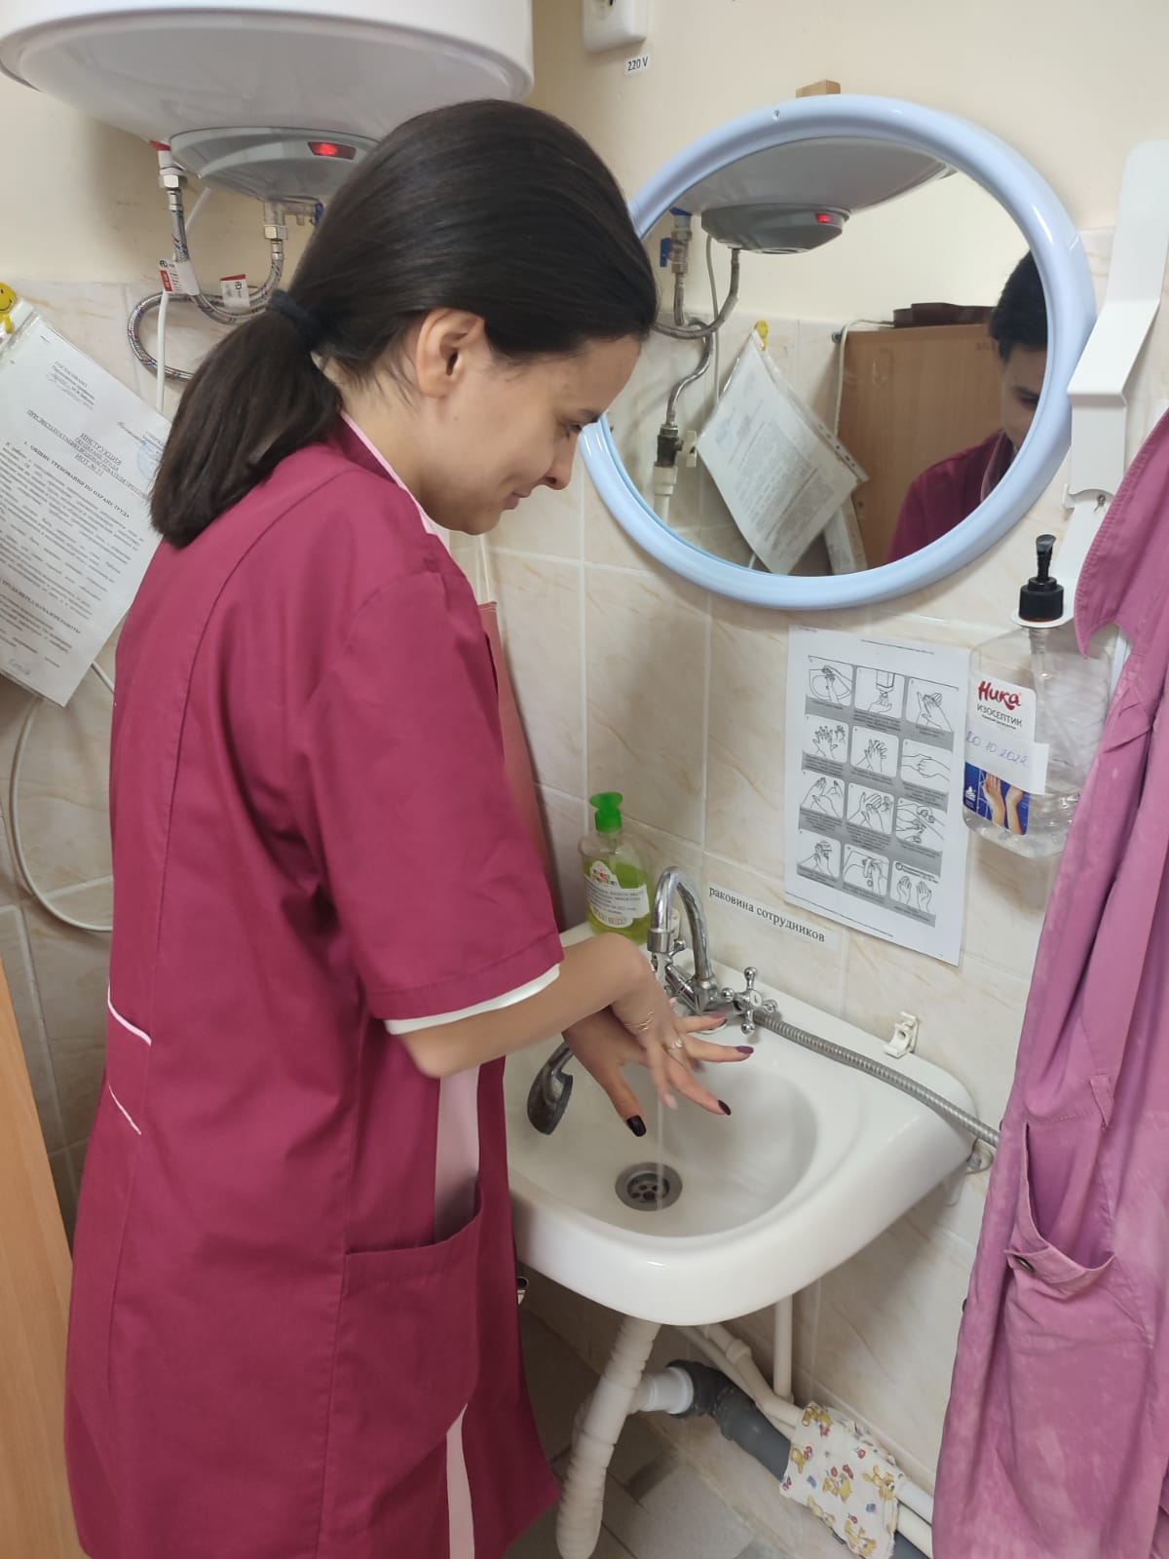
Над раковинами для мытья рук размещены памятки

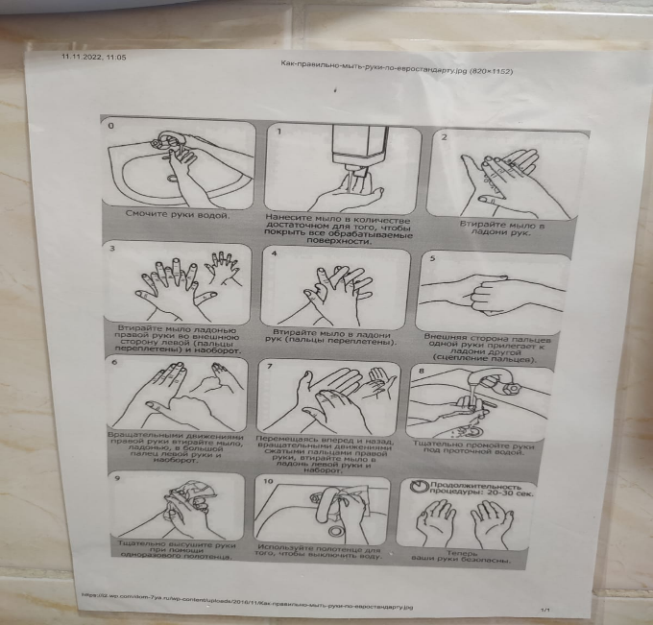
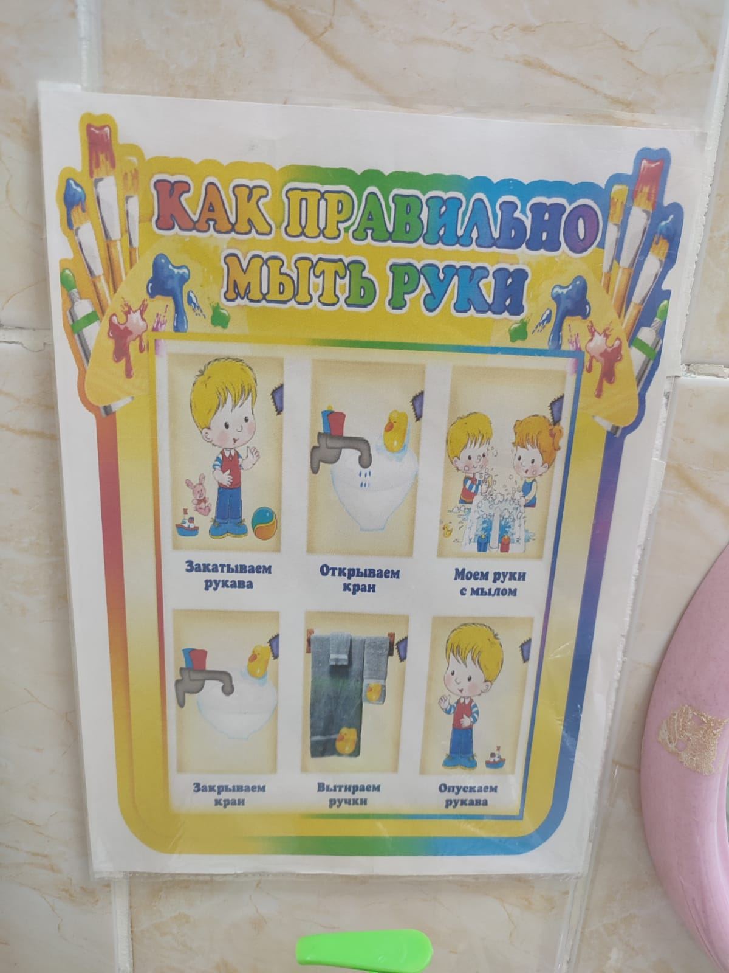
В младших группах воспитатели помогают мыть руки воспитанникам.
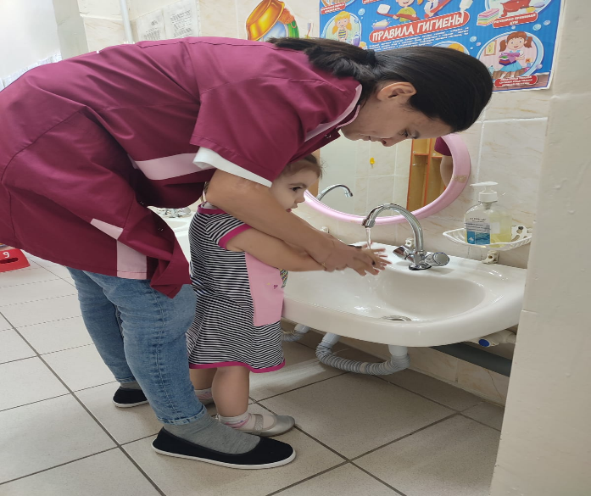

Для каждого ребенка ежедневно помощник воспитателя получает индивидуальные полотенца. На карантинные группы выдаются бумажные полотенца или одноразовые салфетки.
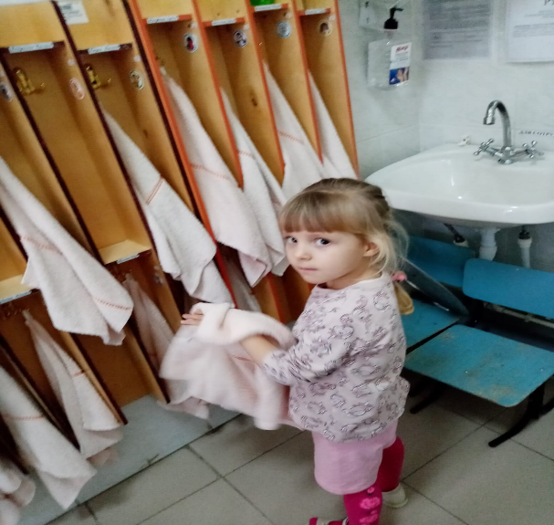
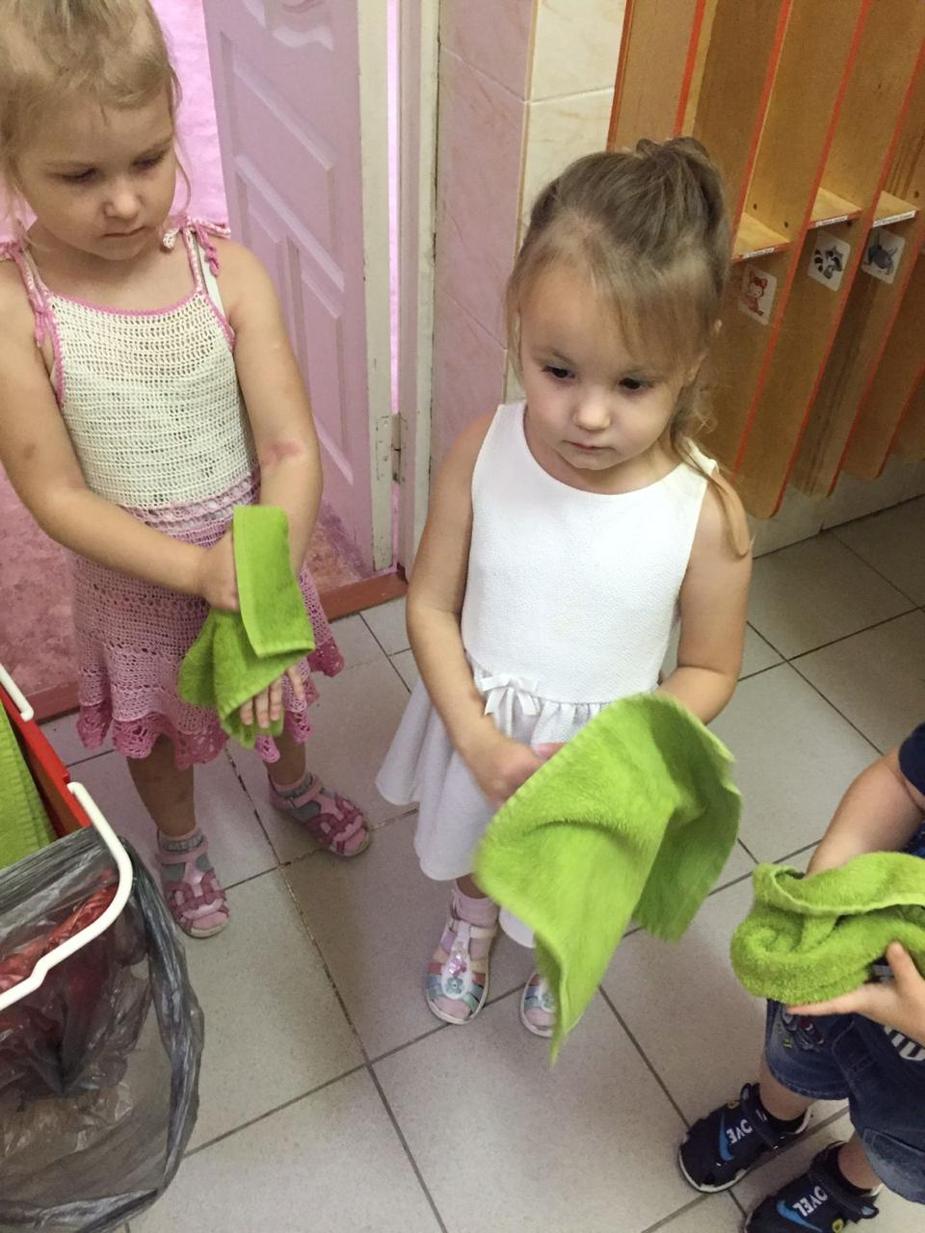

Дети с удовольствием моют руки.
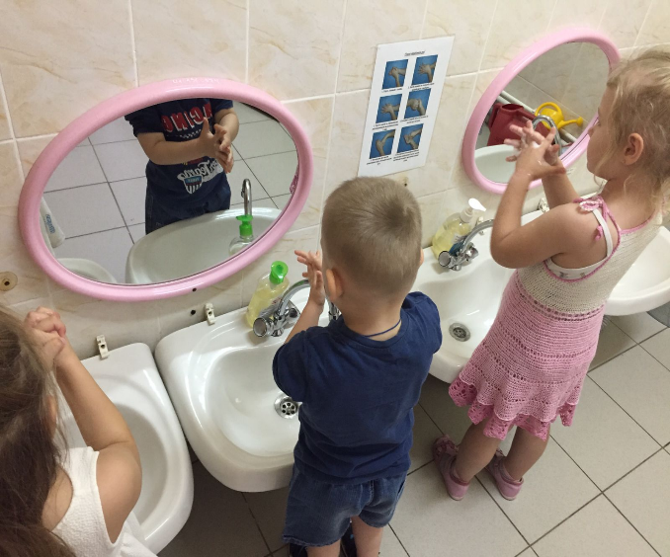
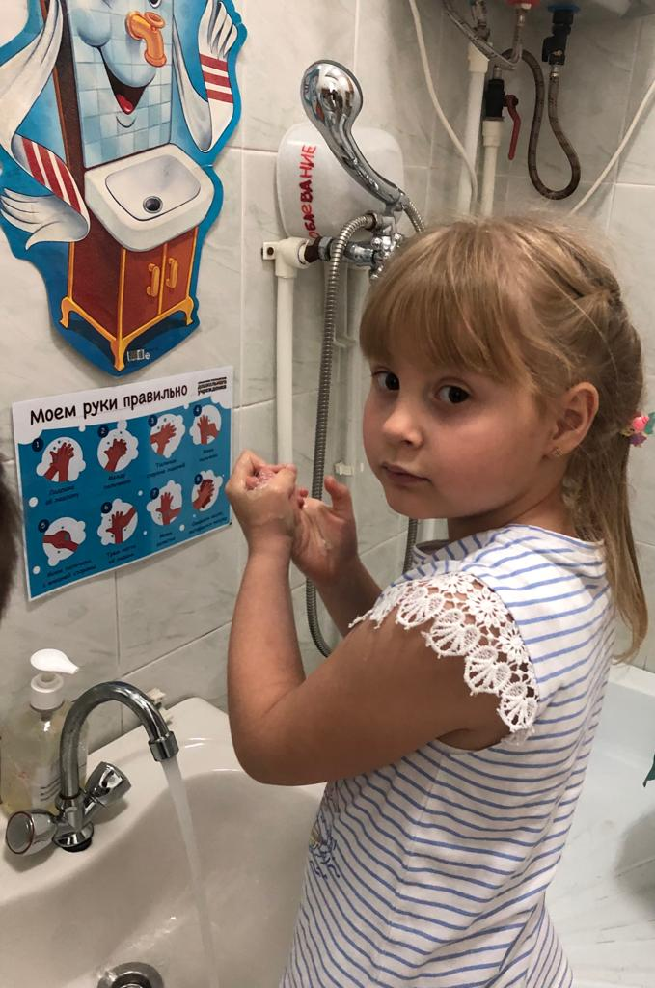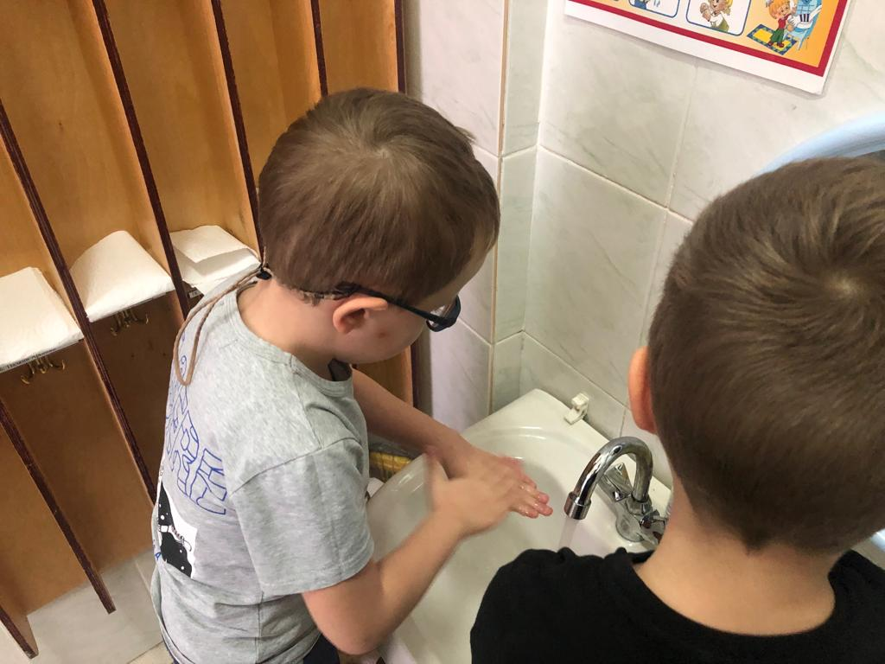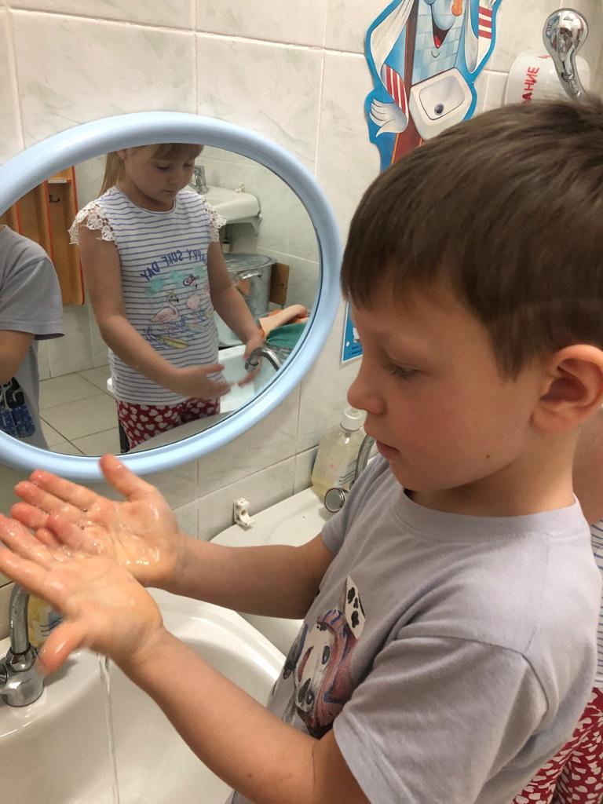

Заведующий Ю.А. Николаева

